**ขั้นตอนการเบิกประกันอุบัติเหตุ**

**1. กรณีสำรองจ่าย ในช่วงแรกก่อนเปิดใช้งานกับบริษัทซันเดย์ประกันภัย**

1.1 เขียนคำร้องขอรับค่าสินไหมทดแทน

1.2 รวบรวมใบเสร็จตัวจริงทุกครั้งที่ไปโรงพยาบาล

1.3 รวบรวมใบรับรองแพทย์ตัวจริงทุกครั้งที่ไปโรงพยาบาล

1.4 ถ่ายสำเนาบัตรประชาชน และสำเนาหน้าบุ๊คแบงค์อยู่ในหน้าเดียวกัน พร้อมรับรองสำเนาถูกต้อง

**2. กรณีเคลมออนไลน์**

2.1 ติดตั้ง application โดยการสแกน QR Code (ทำตามขั้นตอน)

2.2 เมื่อติดตั้ง application เรียบร้อยแล้ว สามารถตรวจสอบข้อมูล ต่างๆ เช่นความคุ้มครอง ,โรงพยาบาลในเครือข่าย, สถานการณ์เบิกเคลม

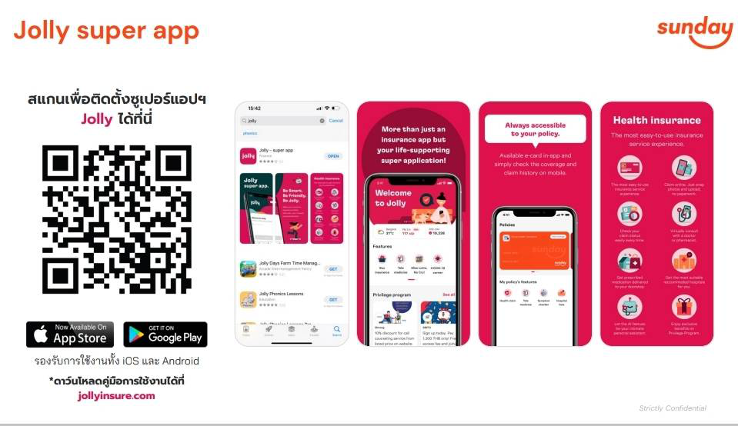

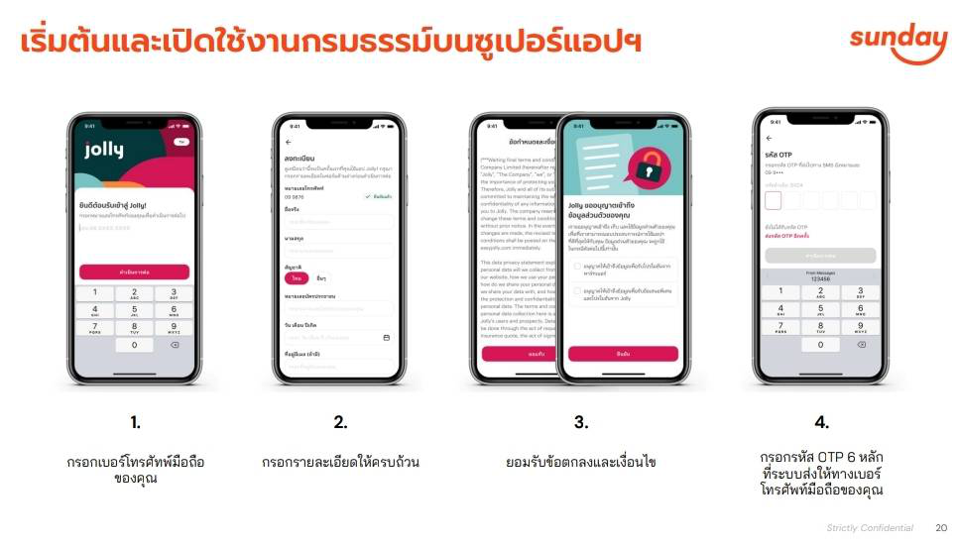

**การใช้บริการการรักษา**

1. ในกรณีที่ ใช้บัตรประกัน ไม่ต้องสำรองจ่าย โดยการแสดงบัตรประชาชนควบคู่กับบัตรประกัน หรือบัตรประชาชนควบคู่กับ Application หรือ **ถ้ามีบัตรประชาชนอย่างเดียวให้แจ้งกับเคาน์เตอร์ของโรงพยาบาลว่าทำประกันกับบริษัทซันเดย์ประกันภัยเพื่อเป็นการ ยืนยันสิทธิ์**

2. ในกรณีที่สำรองจ่าย โรงพยาบาลนอกเครือข่าย จะต้องนำใบเสร็จ ใบรับรองแพทย์ และหน้าบุ๊คแบงค์ ธนาคาร ถ่ายรูป และอัพโหลดเข้า Application เพื่อทำการเบิกค่ารักษาพยาบาล เมื่อเสร็จสิ้น เงินค่าสินไหม จะเข้าบัญชีที่แจ้งไว้ ภายใน 7 วันทำการ